104年午餐輔導訪視表
- 烹調作業場所衛生管理
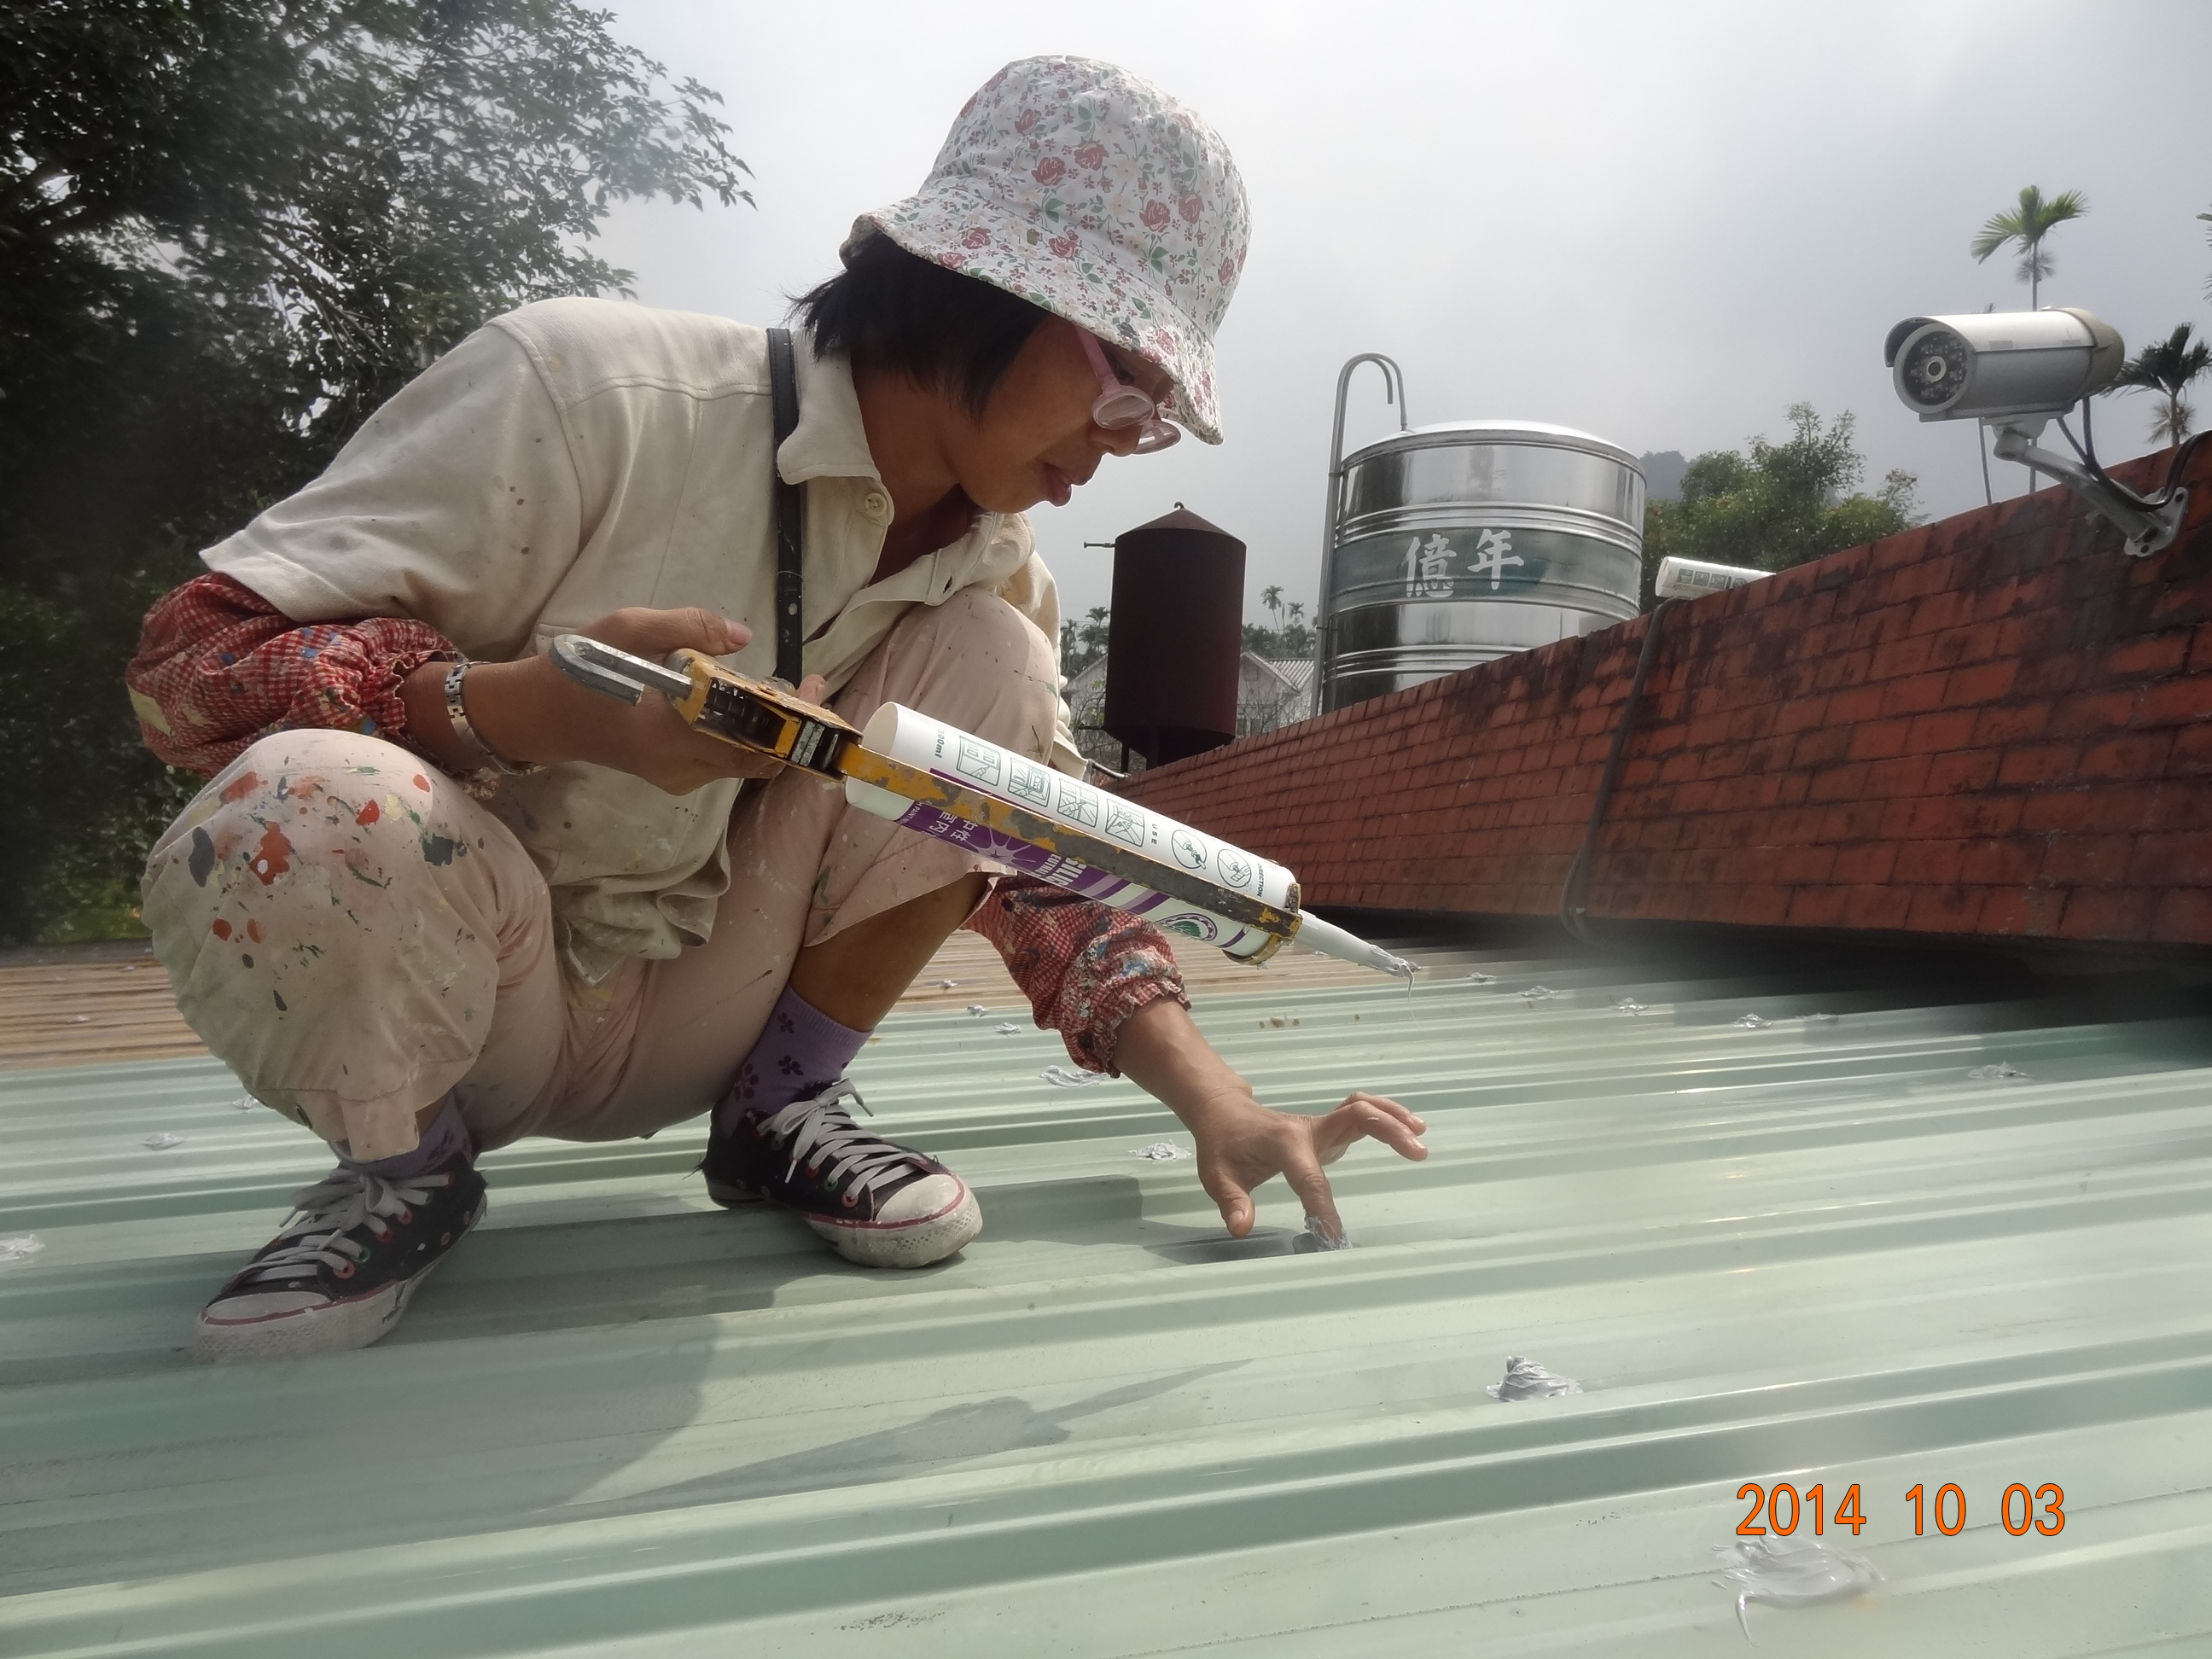
屋頂.牆壁應堅固,使用易清洗之材 料,並保持整潔.不得有破損現象

